个人理财管理系统
数据库设计说明书

—— 需求分析 · 概念结构 · 逻辑结构 · 物理结构 · 实施 ——

课程：数据库系统原理
题目：个人理财管理系统
DBMS：GaussDB（PostgreSQL兼容）
开发工具：DBeaver / Flask / HTML+CSS+JS
日期：2026年6月

目 录
第一章 需求分析
1.1 系统目标
1.2 功能需求
1.3 数据需求
1.4 业务流程
1.5 设计约束
第二章 概念结构设计
2.1 实体识别
2.2 实体属性定义
2.3 局部E-R图设计
2.4 视图集成与全局E-R图
第三章 逻辑结构设计
3.1 E-R图向关系模式转换
3.2 关系模式定义
3.3 范式分析
3.4 数据模型优化
3.5 用户子模式（视图）设计
第四章 物理结构设计
4.1 数据类型选择
4.2 索引设计
4.3 约束设计与完整性保障
4.4 存储估算
第五章 数据库实施
5.1 建表DDL
5.2 测试数据
5.3 统计查询
5.4 应用程序
第六章 运行与维护
第七章 总结与展望

第一章 需求分析

1.1 系统目标
个人理财管理系统旨在帮助个人用户系统地记录和管理日常收支、资产负债与预算。通过数据汇聚形成直观的财务报表（月度收支、类别占比、预算对比、现金流趋势、资产负债表），辅助用户了解财务状况、发现消费规律、合理规划预算，从而提升个人理财能力。

1.2 功能需求
系统包含六大功能模块，各模块的功能如下：
模块 | 功能描述
账户管理 | 新增/修改/删除账户。支持现金、银行卡、电子钱包、投资账户四种类型，记录各账户当前余额
类别管理 | 新增/修改/删除收支类别。分为收入类和支出类，支持父子层级结构（如"餐饮"→"午餐"）
交易管理 | 记录收入、支出和转账交易。每笔交易必须关联账户和类别，支持按日期/账户/类别/金额范围组合筛选查询
预算管理 | 按月度+类别设定预算金额。实时对比实际支出与预算，计算预算完成率和超支状态
资产负债管理 | 记录资产项目（房产、存款、股票等）和负债项目（贷款、信用卡等）。计算总资产、总负债和净资产
报表分析 | 生成月度收支汇总、类别支出占比（饼图数据）、预算执行情况（进度条）、现金流趋势、资产负债表

1.3 数据需求
系统涉及6个主要实体：用户(User)、账户(Account)、类别(Category)、交易记录(Transaction)、预算(Budget)、资产负债项(AssetLiability)。各实体的核心数据字段如下：
实体 | 字段列表
用户 User | user_id(PK), user_name, password_hash, create_time
账户 Account | account_id(PK), user_id(FK), account_name, account_type, balance, create_time
类别 Category | category_id(PK), user_id(FK), category_name, category_type, parent_id(FK→category), create_time
交易记录 Transaction | transaction_id(PK), user_id(FK), account_id(FK), category_id(FK), amount, trans_type, trans_date, remark, create_time
预算 Budget | budget_id(PK), user_id(FK), category_id(FK), year_month, budget_amount, create_time
资产负债 AssetLiability | item_id(PK), user_id(FK), item_name, item_type, amount, acquire_date, remark, create_time

1.4 关键业务流程
（1）交易录入流程：选择交易类型（收入/支出）→ 选择账户 → 选择类别 → 输入金额、日期、备注 → 保存，后端自动同步更新账户余额。
（2）预算设置流程：选择预算月份 → 选择支出类别 → 输入预算金额 → 保存。系统在后续统计中自动计算实际支出 vs 预算的完成率。
（3）报表查看流程：选择时间范围 → 选择报表类型（收支分析/预算对比/资产负债）→ 后端执行统计查询，前端以卡片、进度条和饼图呈现。

1.5 设计约束
（1）统一货币单位（人民币元），不做多币种支持。
（2）初始版本为单用户系统，表结构预留 user_id 字段便于扩展多用户。
（3）转账操作视为一笔支出（from账户）+ 一笔收入（to账户），由后端事务保证原子性。
（4）账户余额有意冗余存储，由后端 Python 代码在每次交易增删改时同步维护，保证数据一致性。
（5）目标 DBMS 为 GaussDB，兼容 PostgreSQL 语法，开发阶段不依赖 plpgsql 存储过程/触发器。

第二章 概念结构设计

2.1 实体识别
通过分析系统的数据需求和功能模块，采用自底向上的方法，首先设计局部E-R图，然后进行视图集成，最终得到全局E-R图。识别出以下6个实体：
编号 | 实体名 | 中文名 | 说明
E1 | User | 用户 | 系统使用者，管理个人财务信息
E2 | Account | 账户 | 资金存放载体，如现金、银行卡、支付宝等
E3 | Category | 类别 | 收支分类标签，支持收入/支出两大类和父子层级
E4 | Transaction | 交易记录 | 每笔收支明细，记录金额、类型、日期等
E5 | Budget | 预算 | 按月度和类别设定的支出预算
E6 | AssetLiability | 资产负债项 | 长期资产和负债项目，用于净资产计算

2.2 实体属性定义
以下为每个实体的详细属性定义，含主键、外键和约束标注。

E1: 用户 (user_info)
属性名 | 含义 | 类型 | 约束
user_id | 用户ID | SERIAL/INT | PRIMARY KEY, NOT NULL
user_name | 用户名 | VARCHAR(50) | NOT NULL
password_hash | 密码哈希 | VARCHAR(255) | NOT NULL
create_time | 创建时间 | TIMESTAMP | DEFAULT CURRENT_TIMESTAMP

主键：user_id。候选键：user_name（唯一）。范式等级：BCNF。

E2: 账户 (account)
属性名 | 含义 | 类型 | 约束
account_id | 账户ID | SERIAL/INT | PRIMARY KEY
user_id | 所属用户ID | INT | FOREIGN KEY → user_info, NOT NULL
account_name | 账户名称 | VARCHAR(50) | NOT NULL
account_type | 账户类型 | VARCHAR(20) | CHECK(IN('现金','银行卡','电子钱包','投资账户'))
balance | 当前余额 | DECIMAL(12,2) | NOT NULL, DEFAULT 0.00
create_time | 创建时间 | TIMESTAMP | DEFAULT CURRENT_TIMESTAMP

主键：account_id。外键：user_id → user_info。注：balance 为有意冗余字段，由后端代码在交易增删改时自动更新。

E3: 类别 (category)
属性名 | 含义 | 类型 | 约束
category_id | 类别ID | SERIAL/INT | PRIMARY KEY
user_id | 所属用户ID | INT | FOREIGN KEY → user_info
category_name | 类别名称 | VARCHAR(50) | NOT NULL
category_type | 类别类型 | VARCHAR(10) | CHECK(IN('收入','支出'))
parent_id | 父类别ID | INT | FOREIGN KEY → category (SET NULL)
create_time | 创建时间 | TIMESTAMP | DEFAULT CURRENT_TIMESTAMP

主键：category_id。外键：user_id → user_info, parent_id → category (ON DELETE SET NULL)。自引用外键实现父子层级。

E4: 交易记录 (transaction_record)
属性名 | 含义 | 类型 | 约束
transaction_id | 交易ID | SERIAL/INT | PRIMARY KEY
user_id | 所属用户ID | INT | FOREIGN KEY → user_info
account_id | 发生账户ID | INT | FOREIGN KEY → account
category_id | 收支类别ID | INT | FOREIGN KEY → category
amount | 交易金额 | DECIMAL(12,2) | NOT NULL, CHECK(amount > 0)
trans_type | 交易类型 | VARCHAR(10) | CHECK(IN('收入','支出','转账'))
trans_date | 交易日期 | DATE | NOT NULL, DEFAULT CURRENT_DATE
remark | 备注 | VARCHAR(200) | 可空
create_time | 创建时间 | TIMESTAMP | DEFAULT CURRENT_TIMESTAMP

主键：transaction_id。三个外键分别指向 user_info、account 和 category。金额必须>0，以区分收支方向。

E5: 预算 (budget)
属性名 | 含义 | 类型 | 约束
budget_id | 预算ID | SERIAL/INT | PRIMARY KEY
user_id | 所属用户ID | INT | FOREIGN KEY → user_info
category_id | 预算类别ID | INT | FOREIGN KEY → category
year_month | 预算年月 | VARCHAR(7) | NOT NULL, 格式'YYYY-MM'
budget_amount | 预算金额 | DECIMAL(12,2) | NOT NULL, CHECK(> 0)
create_time | 创建时间 | TIMESTAMP | DEFAULT CURRENT_TIMESTAMP

主键：budget_id。唯一约束：(user_id, category_id, year_month)，确保同一用户同一类别同一月份仅一条预算。

E6: 资产负债项 (asset_liability)
属性名 | 含义 | 类型 | 约束
item_id | 项目ID | SERIAL/INT | PRIMARY KEY
user_id | 所属用户ID | INT | FOREIGN KEY → user_info
item_name | 项目名称 | VARCHAR(100) | NOT NULL
item_type | 项目类型 | VARCHAR(10) | CHECK(IN('资产','负债'))
amount | 金额 | DECIMAL(12,2) | NOT NULL, CHECK(> 0)
acquire_date | 取得日期 | DATE | NOT NULL
remark | 备注 | VARCHAR(200) | 可空
create_time | 创建时间 | TIMESTAMP | DEFAULT CURRENT_TIMESTAMP

主键：item_id。外键：user_id → user_info。资产与负债通过 item_type 字段区分。

2.3 局部E-R图设计
根据业务模块的关联程度，将系统划分为4个局部视图，分别绘制E-R图。所有联系均为1:n类型，无多对多联系。

局部视图1：用户-账户
实体：User, Account。联系："拥有"(1:n)。一个用户拥有多个资金账户（如现金、银行卡、电子钱包等），每个账户归属于一个且仅一个用户。
关系：User(1) —— 拥有 —— (n)Account
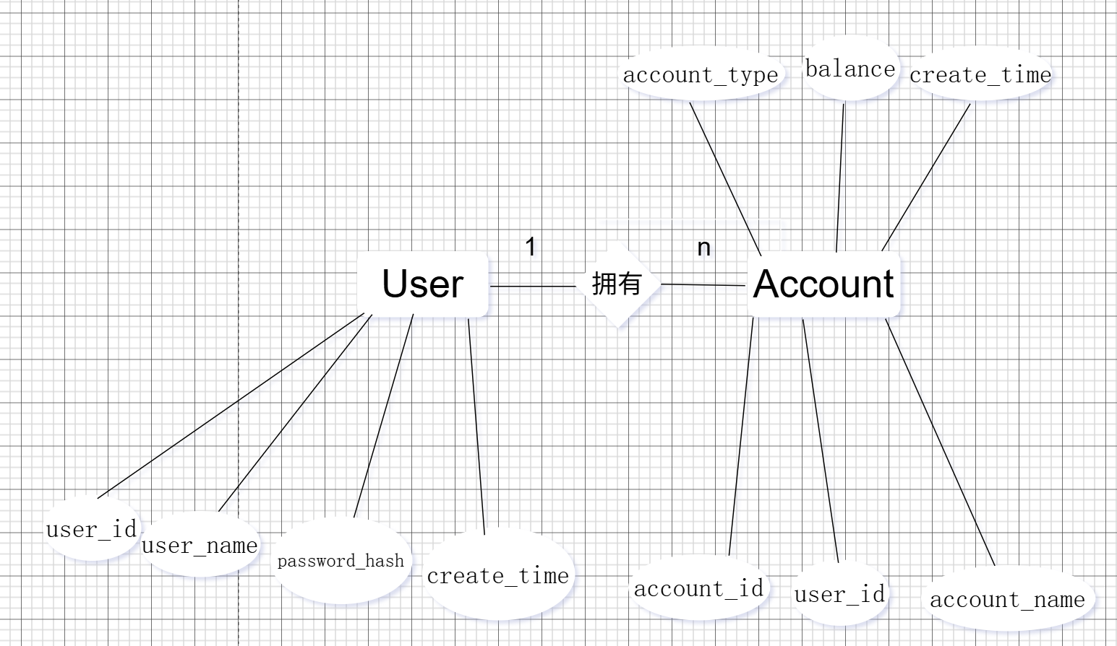

局部视图2：交易-类别
实体：Account, Category, Transaction。包含三个联系：
(1) Account(1) —— 发生 —— (n)Transaction：每笔交易发生在指定账户上
(2) Category(1) —— 分类 —— (n)Transaction：每笔交易归属一个类别
(3) Category(1) —— 从属 —— (n)Category：自引用联系，实现父子层级（如"餐饮"→"午餐"）
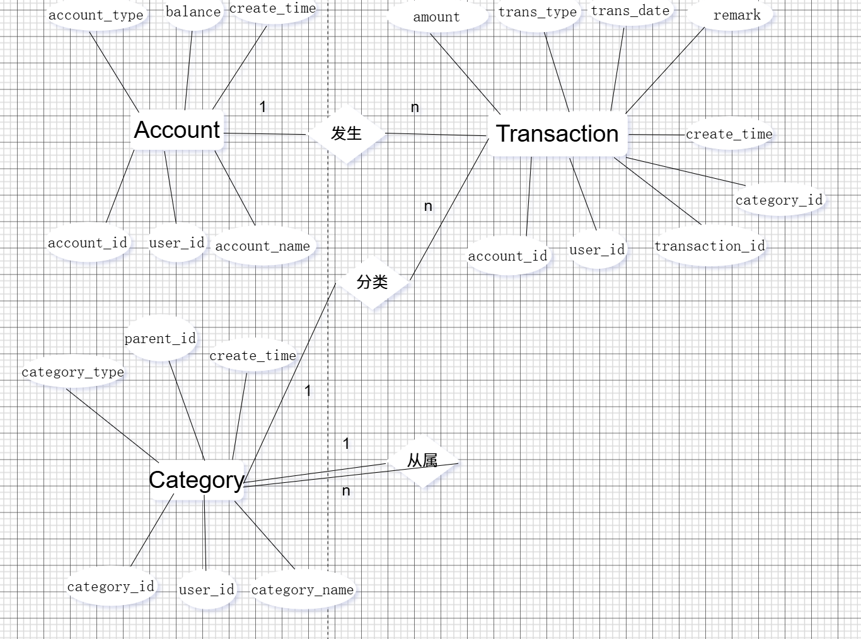

局部视图3：预算管理
实体：User, Category, Budget。包含两个联系：
(1) User(1) —— 制定 —— (n)Budget
(2) Category(1) —— 针对 —— (n)Budget
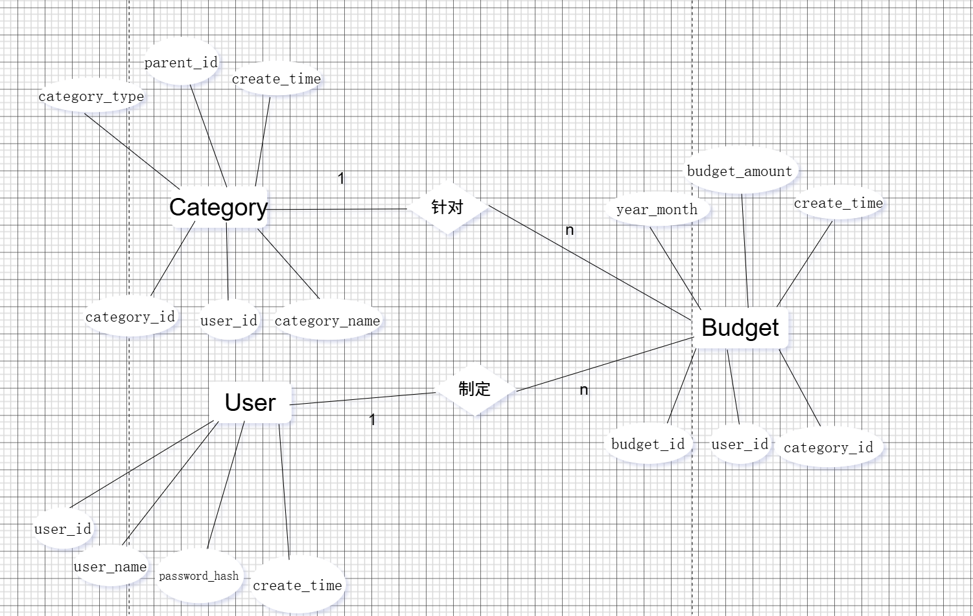

局部视图4：资产负债
实体：User, AssetLiability。联系："持有"(1:n)。
User(1) —— 持有 —— (n)AssetLiability。一个用户持有多个资产和负债项目。
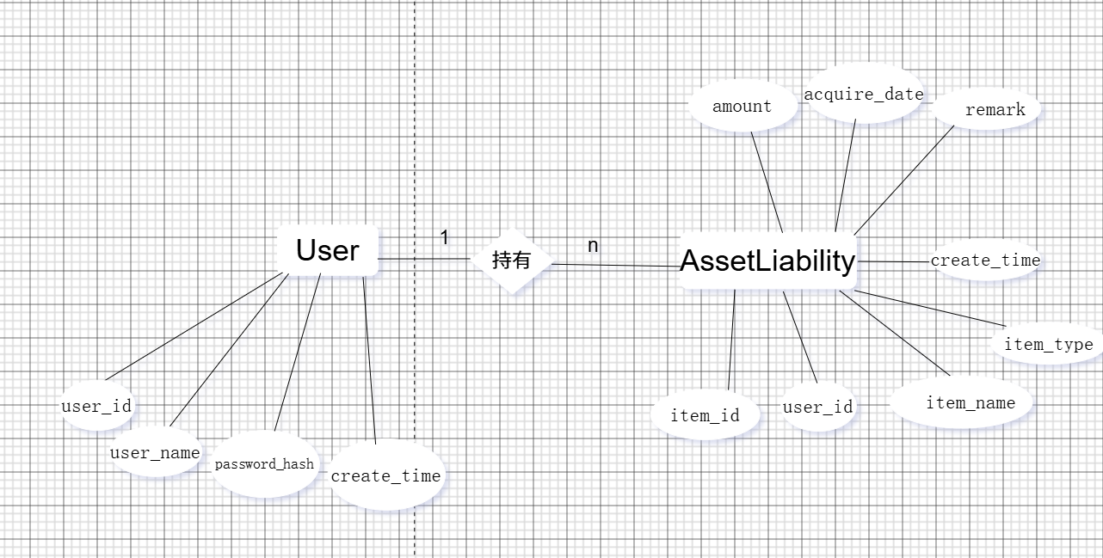

2.4 视图集成与全局E-R图
将4个局部E-R图合并为全局E-R图。合并前检查并消除三种冲突：
（1）命名冲突：所有实体在各局部视图中命名一致，无需处理。
（2）属性冲突：amount 字段在 Transaction（交易金额）、Budget（预算金额）、AssetLiability（资产负债金额）中含义不同，分属不同实体，无冲突。
（3）结构冲突：Category 实体在视图2中参与自联系"从属"，在视图3中参与"针对"联系，属于同一实体在不同上下文中的多角色参与，保留各自联系即可。
合并后得到包含6个实体和9个联系的全局E-R图：
编号 | 联系名 | 父实体 | 子实体 | 基数 | 外键字段
R1 | 拥有 | User | Account | 1:n | account.user_id
R2 | 定义 | User | Category | 1:n | category.user_id
R3 | 记录 | User | Transaction | 1:n | transaction_record.user_id
R4 | 制定 | User | Budget | 1:n | budget.user_id
R5 | 持有 | User | AssetLiability | 1:n | asset_liability.user_id
R6 | 发生 | Account | Transaction | 1:n | transaction_record.account_id
R7 | 分类 | Category | Transaction | 1:n | transaction_record.category_id
R8 | 针对 | Category | Budget | 1:n | budget.category_id
R9 | 从属 | Category | Category | 1:n(自引用) | category.parent_id
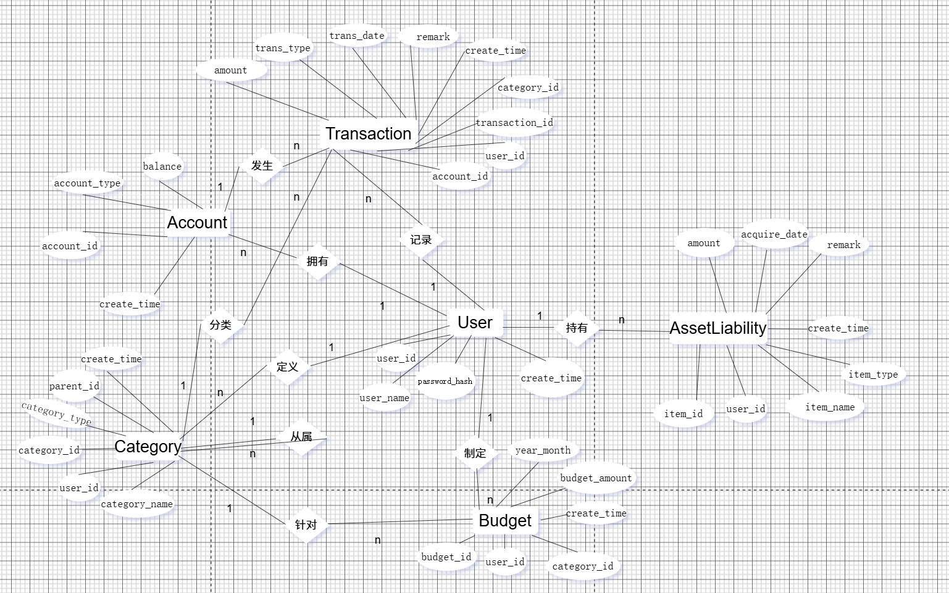

第三章 逻辑结构设计

3.1 E-R图向关系模式转换
采用标准转换规则：每个实体转换为一个关系模式（表），实体属性即为表的列，实体主键即为表主键。1:n联系在n端实体对应表中添加外键，引用1端实体的主键。自引用联系（Category的从属关系）通过添加 parent_id 自引用外键实现。
本系统中所有联系均为1:n类型，不涉及m:n或1:1联系，因此无需为联系单独建表。转换后得到6个关系模式，对应数据库中6张表。

3.2 关系模式定义
以下为转换后的6个关系模式，使用标准记法（下划线标识主键，箭头标识外键引用）：
① user_info(user_id, user_name, password_hash, create_time)
主键：user_id
② account(account_id, user_id, account_name, account_type, balance, create_time)
主键：account_id 外键：user_id → user_info
③ category(category_id, user_id, category_name, category_type, parent_id, create_time)
主键：category_id 外键：user_id → user_info, parent_id → category(category_id) ON DELETE SET NULL
④ transaction_record(transaction_id, user_id, account_id, category_id, amount, trans_type, trans_date, remark, create_time)
主键：transaction_id 外键：user_id → user_info, account_id → account, category_id → category
⑤ budget(budget_id, user_id, category_id, year_month, budget_amount, create_time)
主键：budget_id 外键：user_id → user_info, category_id → category
唯一约束：(user_id, category_id, year_month)
⑥ asset_liability(item_id, user_id, item_name, item_type, amount, acquire_date, remark, create_time)
主键：item_id 外键：user_id → user_info

3.3 范式分析
对每个关系模式逐一进行函数依赖分析：
关系模式 | 函数依赖 | 候选键 | 范式等级 | 说明
user_info | user_id → {其余属性} | user_id | BCNF | 无部分依赖，无传递依赖
account | account_id → {其余属性} | account_id | BCNF | balance可被推导，属有意冗余
category | category_id → {其余属性} | category_id | BCNF | 自引用外键不破坏范式
transaction_record | transaction_id → {其余属性} | transaction_id | BCNF | 全部非主属性完全函数依赖于主键
budget | budget_id → {其余属性}; (user_id,category_id,year_month) → budget_id | budget_id (主), 三字段组合(候补) | BCNF | 业务键有唯一约束
asset_liability | item_id → {其余属性} | item_id | BCNF | 无部分依赖，无传递依赖

结论：全部6个关系模式达到BCNF（Boyce-Codd范式），无部分函数依赖，无传递函数依赖。

3.4 数据模型优化
（1）account.balance 冗余：balance 字段可由 SUM(收入) - SUM(支出) 计算得到，属于有意引入的冗余——以少量存储空间换取账户余额查询的高性能（O(1) vs O(n)）。由Web后端Python代码在每次交易INSERT/UPDATE/DELETE时自动维护。
（2）各表的 user_id 字段：虽然可以通过JOIN间接获取（如 transaction → account → user_id），但直接存储 user_id 可以避免多层JOIN、简化查询条件、为将来扩展多用户系统做准备。
（3）category 自引用：使用 parent_id 邻接表模型，支持通过递归CTE遍历多层级类别，对于个人理财系统（一般不超3层），性能和复杂度均合适。

3.5 用户子模式（视图）设计
为简化用户操作、隐藏底层表结构复杂性、提供常用统计数据的便捷访问，设计以下7个视图作为用户子模式：
视图名 | 对应表 | 功能描述
v_transaction_detail | transaction_record + account + category | 交易明细：JOIN显示账户名、类别名，去ID化
v_account_balances | account | 各账户余额一览，按余额降序
v_monthly_income_expense | transaction_record | 按月统计收入、支出和结余
v_category_expense_ratio | transaction_record + category | 各类别支出金额及占当月总支出的百分比
v_budget_status | budget + transaction_record + category | 预算执行情况：预算金额 vs 实际支出，计算完成率
v_cash_flow_trend | transaction_record | 按日统计收入、支出和净现金流
v_net_worth | asset_liability + account | 净资产 = 资产总额 - 负债总额 + 账户总余额

第四章 物理结构设计

4.1 数据类型选择
数据类型的选择直接影响数据的存储精度、查询性能和存储空间。本系统的关键数据类型决策如下：
数据类别 | 选择 | 替代方案 | 选择理由
主键 | SERIAL (INT 自增) | BIGSERIAL / UUID | 简单高效，单用户终生交易量远小于21亿上限
金额 | DECIMAL(12,2) | FLOAT / MONEY | 定点数，无浮点舍入误差；最大值约100亿，足够
短字符串 | VARCHAR(n) 带长度 | TEXT | 长度可控，带校验；索引效率更高
日期 | DATE | TIMESTAMP | 仅需日期信息，省空间
时间戳 | TIMESTAMP | — | 精确创建时间，用于审计和排序
枚举替代 | VARCHAR + CHECK | ENUM类型 | GaussDB对ENUM支持有限，CHECK更通用

4.2 索引设计
共设计16个索引，分为四类：
（1）外键索引（9个）：所有外键列均建立B-Tree索引，加速JOIN操作。GaussDB/PostgreSQL不会自动为外键创建索引，需手动创建。
（2）日期查询索引（3个）：idx_transaction_date（单列）、idx_transaction_user_date（user_id+trans_date复合）、idx_transaction_type_date（trans_type+trans_date复合）。覆盖按月统计、按用户+日期筛选等高频查询。
（3）部分索引（2个）：分别仅索引支出记录和收入记录（WHERE trans_type = 支出/收入），索引大小减半，更新维护代价更低，适用于按类型分别统计的场景。
（4）辅助索引（2个）：idx_category_type（按类别类型筛选）、idx_budget_year_month（按月份查预算）。
序号 | 索引名 | 表 | 索引列 | 类型 | 用途
I01 | idx_account_user_id | account | user_id | B-Tree | 按用户查账户
I02 | idx_category_user_id | category | user_id | B-Tree | 按用户查类别
I03 | idx_category_parent_id | category | parent_id | B-Tree | 查子类别
I04 | idx_transaction_user_id | transaction_record | user_id | B-Tree | 按用户查交易
I05 | idx_transaction_account_id | transaction_record | account_id | B-Tree | 按账户查交易
I06 | idx_transaction_category_id | transaction_record | category_id | B-Tree | 按类别查交易
I07 | idx_budget_user_id | budget | user_id | B-Tree | 按用户查预算
I08 | idx_budget_category_id | budget | category_id | B-Tree | 按类别查预算
I09 | idx_asset_liability_user_id | asset_liability | user_id | B-Tree | 按用户查资产负债
I10 | idx_transaction_date | transaction_record | trans_date | B-Tree | 日期范围查询
I11 | idx_transaction_user_date | transaction_record | (user_id,trans_date) | B-Tree | 用户+日期组合
I12 | idx_transaction_type_date | transaction_record | (trans_type,trans_date) | B-Tree | 类型+日期统计
I13 | idx_transaction_expense | transaction_record | trans_date(WHERE支出) | 部分 | 仅支出记录
I14 | idx_transaction_income | transaction_record | trans_date(WHERE收入) | 部分 | 仅收入记录
I15 | idx_category_type | category | category_type | B-Tree | 类别类型筛选
I16 | idx_budget_year_month | budget | year_month | B-Tree | 按月份查预算

4.3 约束设计与完整性保障
数据库通过以下约束保障数据的实体完整性、参照完整性和用户定义完整性：
表 | 约束类型 | 约束内容 | 作用
user_info | PRIMARY KEY | user_id | 实体完整性
account | PRIMARY KEY | account_id | 实体完整性
account | FOREIGN KEY | user_id → user_info | 参照完整性
account | CHECK | account_type IN('现金','银行卡','电子钱包','投资账户') | 域完整性
category | PRIMARY KEY | category_id | 实体完整性
category | FOREIGN KEY | user_id → user_info | 参照完整性
category | FOREIGN KEY | parent_id → category(category_id) ON DELETE SET NULL | 层级引用完整性
category | CHECK | category_type IN('收入','支出') | 域完整性
transaction_record | PRIMARY KEY | transaction_id | 实体完整性
transaction_record | FOREIGN KEY | user_id → user_info | 参照完整性
transaction_record | FOREIGN KEY | account_id → account | 参照完整性
transaction_record | FOREIGN KEY | category_id → category | 参照完整性
transaction_record | CHECK | amount > 0 | 域完整性
transaction_record | CHECK | trans_type IN('收入','支出','转账') | 域完整性
budget | PRIMARY KEY | budget_id | 实体完整性
budget | FOREIGN KEY | user_id → user_info | 参照完整性
budget | FOREIGN KEY | category_id → category | 参照完整性
budget | UNIQUE | (user_id, category_id, year_month) | 业务唯一性
budget | CHECK | budget_amount > 0 | 域完整性
asset_liability | PRIMARY KEY | item_id | 实体完整性
asset_liability | FOREIGN KEY | user_id → user_info | 参照完整性
asset_liability | CHECK | item_type IN('资产','负债') | 域完整性
asset_liability | CHECK | amount > 0 | 域完整性

总计：PRIMARY KEY ×6, FOREIGN KEY ×9, CHECK ×7, UNIQUE ×1。外键删除策略除category自引用使用SET NULL外，其余均使用默认的RESTRICT。

4.4 存储估算
表 | 初始行数 | 年均增长 | 单行估计 | 3年后估计
user_info | 1 | 0 | ~100 B | 100 B
account | 5 | 0 | ~80 B | 400 B
category | 19 | 1-2 | ~100 B | ~2 KB
transaction_record | 76 | 600-1200 | ~80 B | ~200 KB
budget | 4 | 40-50 | ~60 B | ~8 KB
asset_liability | 6 | 1-2 | ~120 B | ~1 KB

数据总量约 200 KB，远小于 1 MB。无需分区、分表等策略。

第五章 数据库实施

5.1 建表DDL（核心示例）
以下为 transaction_record 表的完整建表语句（其余5张表结构类似，详见 sql/02_create_tables.sql）：
CREATE TABLE transaction_record (
transaction_id SERIAL PRIMARY KEY,
user_id INT NOT NULL,
account_id INT NOT NULL,
category_id INT NOT NULL,
amount DECIMAL(12,2) NOT NULL CHECK (amount > 0),
trans_type VARCHAR(10) NOT NULL
CHECK (trans_type IN ('收入', '支出', '转账')),
trans_date DATE NOT NULL DEFAULT CURRENT_DATE,
remark VARCHAR(200),
create_time TIMESTAMP NOT NULL DEFAULT CURRENT_TIMESTAMP,
CONSTRAINT fk_transaction_user
FOREIGN KEY (user_id) REFERENCES user_info(user_id),
CONSTRAINT fk_transaction_account
FOREIGN KEY (account_id) REFERENCES account(account_id),
CONSTRAINT fk_transaction_category
FOREIGN KEY (category_id) REFERENCES category(category_id)
);

5.2 测试数据
测试数据覆盖2026年3月至6月，模拟普通上班族的真实财务场景。数据概况如下：
表 | 记录数 | 说明
user_info | 1 | 用户：张三
account | 5 | 现金、工商银行储蓄卡、支付宝、微信钱包、股票账户
category | 19 | 3收入类（工资/投资/其他）+ 9支出父类 + 7支出子类（餐饮→早餐/午餐/晚餐/零食、交通→公共交通/加油、居住→房租/水电）
transaction_record | 76 | 5笔期初转入 + 4笔工资收入 + 55笔日常消费 + 8笔转账 + 1笔投资收益 + 3笔额外支出
budget | 4 | 2026-06月：餐饮¥2,000 / 交通¥500 / 购物消费¥1,500 / 休闲娱乐¥800
asset_liability | 6 | 资产：定期存款¥100,000、股票¥120,000、房产¥2,000,000；负债：房贷¥1,500,000、信用卡¥5,000、消费贷¥20,000

数据特点：类别含父子层级，每月约15-20笔交易，转账采用"支出+收入"双记录模式，账户初始余额以期初转入收入形式体现，确保所有账户余额 >= 0。

5.3 统计查询
以下列出常用的统计查询SQL（详见 sql/08_statistical_queries.sql）：
Q1. 月度收支汇总：
SELECT TO_CHAR(trans_date,'YYYY-MM') AS month, SUM(CASE WHEN trans_type='收入' THEN amount ELSE 0 END) AS income, SUM(CASE WHEN trans_type='支出' THEN amount ELSE 0 END) AS expense FROM transaction_record GROUP BY TO_CHAR(trans_date,'YYYY-MM');
Q2. 各类别支出占比（当月）：
SELECT c.category_name, SUM(t.amount) AS total, ROUND(SUM(t.amount)*100.0/(SELECT SUM(amount) FROM transaction_record WHERE trans_type=支出 AND ...),2) AS pct FROM transaction_record t JOIN category c ON t.category_id=c.category_id WHERE t.trans_type='支出' AND TO_CHAR(t.trans_date,'YYYY-MM')='2026-06' GROUP BY c.category_name ORDER BY total DESC;
Q3. 预算完成率：
SELECT c.category_name, b.budget_amount, COALESCE(SUM(t.amount),0) AS actual, ROUND(COALESCE(SUM(t.amount),0)*100.0/b.budget_amount,1) AS rate FROM budget b JOIN category c ON b.category_id=c.category_id LEFT JOIN transaction_record t ON t.category_id=b.category_id AND t.trans_type=支出 WHERE b.year_month='2026-06' GROUP BY c.category_name, b.budget_amount;
Q4. 净资产计算：
SELECT (SELECT COALESCE(SUM(amount),0) FROM asset_liability WHERE item_type='资产') - (SELECT COALESCE(SUM(amount),0) FROM asset_liability WHERE item_type='负债') + (SELECT COALESCE(SUM(balance),0) FROM account) AS net_worth;

5.4 应用程序
Web应用采用 Flask（Python）+ HTML/CSS/JS 三层架构：
（1）Flask 后端（web/app.py）：提供15个REST API端点，包括账户CRUD、类别查询、交易增删改查、转账（事务内双INSERT保证原子性）、预算设置、统计报表（月度汇总/类别占比/预算对比/净资产/现金流）、资产负债查询。余额维护由后端在交易增删改时同步更新 account.balance。
（2）前端单页应用（web/templates/index.html）：4个页面——总览仪表盘（净资产、月度收支、类别占比饼图、最近记录）、流水记录（按日期分组+筛选）、预算管理（按类别进度条）、账户资产（账户余额+资产负债明细）。采用与界面一致的配色方案（深绿侧边栏#3D5A50 + 金色点缀#C9A962 + 米白背景#F5F0E8）。

第六章 运行与维护

6.1 备份策略
全量备份：使用 gs_dump 命令，每周执行一次，保留最近4周。命令示例：
gs_dump -h localhost -p 5432 -U gaussuser -d finance_db -F c -f /backup/finance_db_$(date +%Y%m%d).dump
增量备份：开启WAL日志归档（archive_mode=on），每日增量备份。支持时间点恢复（PITR）。
自动化：使用 cron（Linux）或 任务计划程序（Windows）定时执行备份脚本。

6.2 日常维护
维护任务 | 命令/方式 | 频率 | 说明
统计信息更新 | ANALYZE | 每周 | 更新查询计划器的表统计信息
垃圾回收 | VACUUM | 每周 | 回收已删除行占用的空间
完整回收 | VACUUM FULL | 每月 | 压缩表文件，需锁表，在维护窗口执行
索引重建 | REINDEX TABLE | 按需 | 索引膨胀后重建
余额一致性校验 | SQL校验脚本 | 每月 | 对比 account.balance 与 SUM(transaction)
慢查询分析 | EXPLAIN ANALYZE | 每季 | 分析执行计划，优化索引和SQL

6.3 数据一致性保障
（1）交易时余额同步：每次新增/修改/删除交易，后端事务内同时更新 account.balance。收入 → balance+amount，支出 → balance-amount，修改时先撤销旧值影响再应用新值。
（2）转账原子性：转出和转入两条记录在同一事务中完成，任一失败则整体回滚。
（3）定期校验：执行以下SQL检查余额一致性：
SELECT a.account_id, a.account_name, a.balance, COALESCE(SUM(CASE WHEN t.trans_type=收入 THEN t.amount ELSE -t.amount END),0) AS calc FROM account a LEFT JOIN transaction_record t ON a.account_id=t.account_id GROUP BY a.account_id HAVING a.balance <> COALESCE(SUM(...),0);

第七章 总结与展望

7.1 已完成的工作
项目 | 内容
需求分析 | 完成6大功能模块定义、数据字典、业务流程和用例分析
概念结构设计 | 识别6个实体，绘制4个局部E-R图和1个全局E-R图，消除3类冲突
逻辑结构设计 | E-R图转6个关系模式（全部BCNF），数据模型优化，设计7个用户视图
物理结构设计 | 确定数据类型，设计16个索引（含部分索引），建立21项约束
数据库实施 | 编写完整DDL建表脚本，插入76条测试数据，编写统计查询SQL
Web应用 | Flask后端15个API端点 + HTML/CSS/JS前端单页应用（4个页面）
运行维护 | 制定备份、恢复、日常维护和数据一致性保障方案

7.2 已解决的问题
（1）账户余额一致性：由后端代码在每次交易增删改时同步维护，定期执行校验脚本。
（2）转账原子性：Python事务内双INSERT，确保转出和转入同时成功或同时失败。
（3）金额精度：统一使用 DECIMAL(12,2) 替代 FLOAT，杜绝浮点舍入误差。
（4）GaussDB兼容性：去除plpgsql存储过程和触发器语法，用Python代码替代所有函数逻辑。
（5）预算唯一性：通过 (user_id, category_id, year_month) 联合UNIQUE约束保证。

7.3 进一步完善的设想与建议
短期改进：增加余额不足拦截（支出前检查余额）、周期性交易自动生成（如每月房租）、CSV数据导出。
中期改进：支持多用户登录与权限管理、Web图形化报表（Chart.js柱状图/饼图/趋势图）、基于历史消费数据的智能预算推荐。
长期改进：移动端适配（REST API + 微信小程序接入）、银行账单CSV/OFX格式导入、AI理财建议。

